Velkommen som student på Bærland skole

Skolebasert praksisplan for 2021-2022
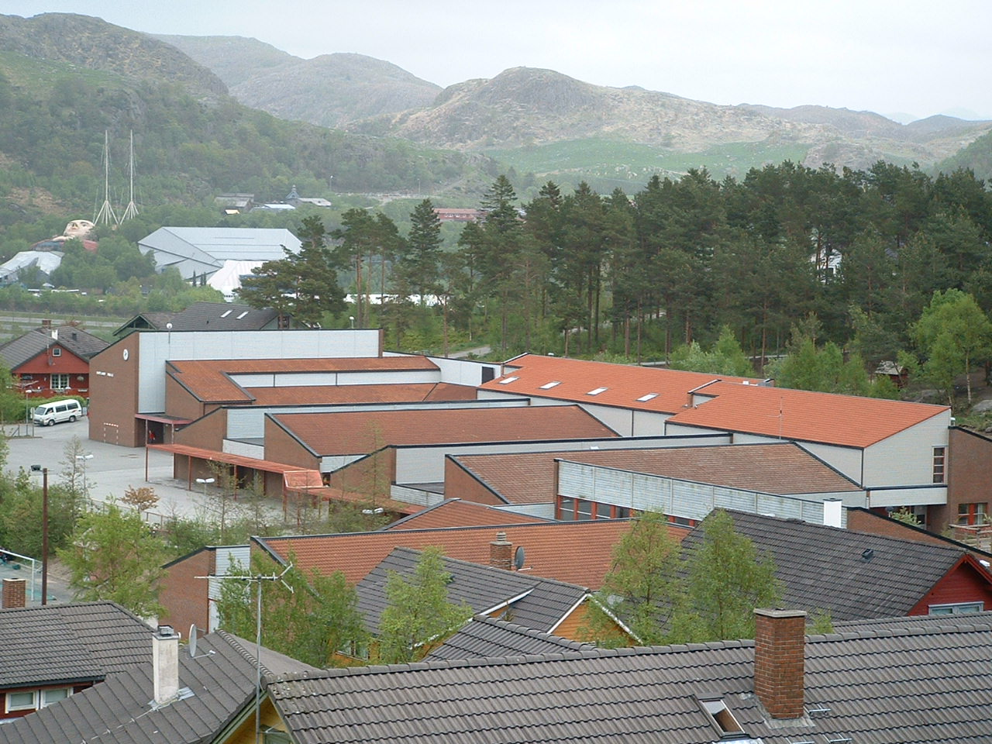

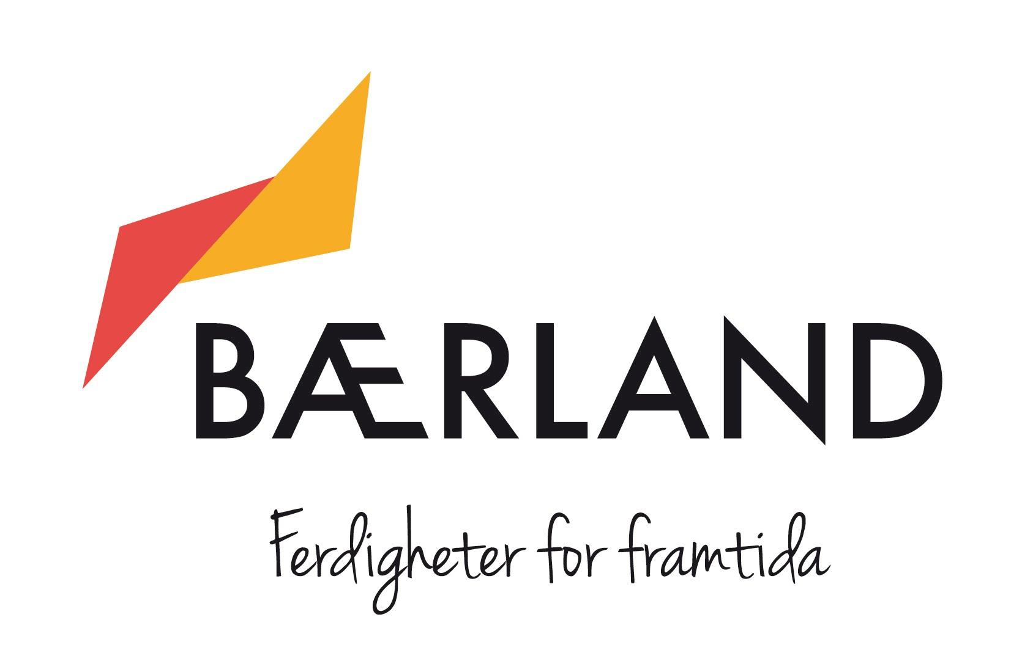

www.minskole.no/baerland

Innhold:

- Velkommen til Bærland skole s. 3
- Informasjon om skolen/kart/våre satsingsområder s. 5
- Rammer for praksis s. 6
- Slik har vi det på Bærland s. 6
- Den didaktiske relasjonsmodellen s. 7
- Læringsutbytte for praksisperioden s. 8
- Tverrgående perspektiv s. 12
Vedlegg s. 14

  - Velkommen fra kommunalsjef for oppvekst

Velkommen som student i Gjesdalskolen!

Det er en glede å ønske deg velkommen som student. Vi håper at du som student i Gjesdal får gode utviklingsmuligheter.

Vi lever i et kunnskaps- og informasjonssamfunn. Utdanning er nøkkelen til et liv som aktiv samfunnsdeltaker. Det er viktig å kunne delta i arbeidslivet og mestre hverdagen. Vi må ha som mål at alle skal ha like muligheter til å utnytte sine evner og nå sine mål, uavhengig av sosial bakgrunn. Skolen i Gjesdal må derfor ha høy kvalitet og bidra til å utjevne sosiale forskjeller. Skolen kan gi våre elever kunnskaper og verdier som gjør at de får mot og styrke til å ta ansvar for eget liv.

Fra forskning vet vi at læreren er den viktigste ressursinnsatsen i skolen. En lærer som er god kan få elevene til å trives og utvikle seg. Det å være lærer er et av de viktigste yrkene i dette samfunnet. I Gjesdal er vi svært opptatt av sannhetens øyeblikk i skolen. Det er når lærer og elev møtes. Dersom dette møtet ikke fungerer, vil eleven være taperen. I Gjesdal er vi opptatt av å ha lærere som har:
- god relasjonskompetanse både til enkeltelever og til grupper av elever
- kompetanse på klasseledelse
- didaktisk kompetanse

Gjesdal har følgende hovedmål for skolen: Læringsutbyttet hos elevene skal bli større.

For å nå hovedmålet må vi jobbe målrettet med:
- Delmål A: Utvikle skolene slik at læringsresultatene blir bedre og elevene får gode grunnleggende ferdigheter.
- Delmål B: Fremme samarbeid og dialog mellom foresatte, elever, politikere og ansatte.
- Delmål C: Elevene skal bli mer motiverte for læring.
- Delmål D: De enkelte avdelingene skal være lærende organisasjoner.

I Gjesdal ligger de fysiske forholdene godt til rette for en god hverdag for både elever og ansatte. Våre 6 skoler med ca 1700 elever har god standard og et godt tilrettelagt læringsmiljø både ute og inne. Arbeidsrom for lærere og IKT-utstyr er en naturlig del av alle skolebygningene.
Jeg håper at du vil ha godt utbytte av din praksisperiode i Gjesdal. Vi ønsker at alle våre studenter skal oppleve at de blir sett, får utforinger og god faglig veiledning den tiden de er hos oss.

Ålgård, august 2020, Hilde Siira, kommunalsjef for oppvekst

1.2 Velkommen fra rektor og ass.rektor

Velkommen til Bærland skole

Dette hefte vil gi deg en del informasjon som du kan ha nytte av i praksisperioden. I tillegg finner du mye relevant informasjon på vår hjemmeside. Ellers anbefaler vi at dere gjør dere kjent med innholdet i vår Virksomhetsplan – Gå inn på ”Startsiden” på vårt intranett.

For oss er det viktig at du får mye igjen for den tiden du er her på skolen. Det er viktig at du bruker tiden godt til læring, refleksjon, spørsmål og diskusjon. Hele skolen er en praksisskole. Det betyr at selv om vi har noen lærere som er praksislærere, så er hele skolens personale med i prosessen med å gi gode praksisperioder til dere studenter.

Vi ønsker deg lykke til med praksistiden ved Bærland skole.

Bærland skole august 2021

Kari Rygh Mæland Gøril Vølstad - rektor - - ass. rektor -

2.1 Info om skolen

Bærland skole er en barneskole med ca 300 elever fordelt på 1. -7. trinn (15 klasser). Vi er ca 40 voksne tilsatt på skolen. Skolen ligger i naturskjønne omgivelser like i nærheten av Kongeparken på Ålgård.

På vår skole kommer dere til møte voksne som har ulike funksjoner/stillinger:

- Rektor: øverste leder på skolen og skolefritidsordningen

- Ass.rektor: arbeider i ledelsen sammen med rektor

- Miljøterapeut/sosiallærer: en person arbeider spesielt mot det sosiale som skjer på skolen, for eksempel ift mobbesaker eller sosiale utfordringer ift enkeltelever og klasser.

- SFO-avdelingsleder: øverste leder på skolefritidsordningen.

- Plangruppe: Plangruppa har møte en gang pr. måned. Skolens adm, samt trinnlederne møter på disse møtene. Hovedoppgavene handler om å koordinere og drifte skolens satsingsområder og ulike arrangement/ aktiviteter.

- Styrkingsgruppe: Har i oppgave å koordinere og kvalitetssikre styrking/spes.ped-arbeidet på skolen. Gruppa består av to strykingskoordinatorer, ass.rektor, miljøterapeut og skolens kontaktperson fra PPT.

- Kontaktlærer: på hvert trinn er det to til tre kontaktlærere, de har ansvaret for samarbeidet skole-hjem og oppfølging av hver enkelt elev.

- Timelærer: lærer som har undervisningstimer på ett eller flere trinn.

- Læringsassistent: person som hjelper til i arbeid med enkeltelever eller hele klasser/trinn.

- Helsesykepleier: helsesøster som arbeider på skolen i en 50% stilling

- Kontoransvarlig: tar seg av forefallende kontorarbeid/telefon og vikarer.

2.2 Våre satsingsområder (Se sjekkliste + utviklingsplanen)

- Hele mennesket er det store satsingsområdet vårt. Under dette har vi noen deltema:
  - Mental trening
  - FAL- fysisk aktiv læring
  - Friluftsliv

3. Rammer for praksis

- 20 timer i uka til undervisningsrelatert arbeid.
Disse timene skal du være tilstede i klasserommet sammen med elevene.
Din arbeidstid vil være fra 08.00-16.00. I tillegg kommer tid til forberedelser alene og i grupper, og til å delta på møter på skolen ettermiddag og kveld.
- Observasjonsuken har tilstedeværelse kl. 08.00 -15.00 på praksisskolen.
- 10-15 timer i uka til ulike former for læring og veiledning
Denne tiden blir brukt til orientering om skolens virksomhet, deltakelse i møter og trinnsamarbeid, andre fora for samarbeid, samt veiledning enkeltvis og i grupper.
- Fagpraksis kan ha noen andre rammer.

4. Slik ønsker vi å ha det på Bærland skole

- Mandag 08.15 - 08.20: Morgenmøte på trinn, lærerloft
- Tirsdag - fredag 08.15 - 08.20: Morgenmøte i Ståvå for alle
- Din arbeidstid som student er fra 08.00-16.00.
- Eventuelt fravær må meldes til skolen senest innen 07.30.
Telefon til kontoret: 51614600 eller direkte til praksislærer
- Vi kler oss anstendig.
- Personalrommet benyttes til pauser og måltider.
- Vi arbeider på arbeidsrommene med mobilen på lydløs.
- Vi omtaler ikke elever høylytt på personalrom og i ganger.
- Lærerne er alltid først inn i klasserommet
- Ingen forlater skolen sitt område i arbeidstida uten at det er avtalt.
- Alle må selv ta med nødvendig utstyr/klær/sko til uteskole, svømmeundervisning, gym osv.
- Mobilen kan medbringes i klasserommet til pedagogisk og beredskapsmessig bruk.
- Ordensreglene gjelder for alle i skolemiljøet.
- Det er totalforbud mot tobakk i skolens området, dette gjelder også snus.

5. Den didaktiske relasjonsmodellen
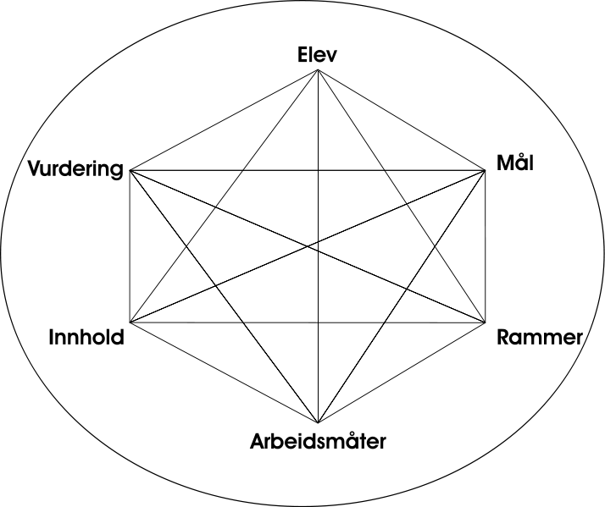

Vi planlegger, gjennomfører og vurderer undervisningen ut fra den didaktiske relasjonsmodellen. Denne vil du bli godt kjent med i praksisperioden hos oss.

6. Læringsutbytte for praksis

Vi vil legge til rette for at du når målene for læringsutbytte i henhold til rammeplanen for grunnskolelærerutdanningene 1.-7. trinn og 5. – 10. trinn.

I møte med elever, elevgrupper og klasser, og ved å møte lærerarbeid på organisasjonsnivå og i profesjonelle fellesskap vil du tilegne deg kunnskaper, ferdigheter og generell kompetanse:

Syklus 1 (1.-3. år) |  |  |  | Syklus 2 (4.-5.år)
Du skal ha kunnskap om:  lærerens oppgaver og roller i skolen  klasseledelse, kommunikasjon, samhandling og relasjonsarbeid  læreprosesser, tilrettelegging av undervisning, arbeidsmåter og vurderingsformer som fremmer gode inkluderende klasse- og læringsmiljø  elevenes forutsetninger og utvikling som utgangspunkt for tilpasset opplæring  kulturelt, språklig, religiøst og sosialt mangfold  gjeldende lov-og planverk og om det helhetlige opplæringsløpet med vekt på overgangen fra barnehage til skole og fra barnetrinn til ungdomstrinn  skolen som organisasjon og dens mandat, verdigrunnlag og plass i samfunnet.  har kunnskap om metoder knyttet til forsknings-og utviklingsarbeid i skolen |  |  |  | Du skal ha inngående kunnskap om:  læreprosesser, tilrettelegging av undervisning,arbeidsmåter og vurderingsformer som fremmer inkluderende klasse- og læringsmiljø  barns utvikling, læring og danning i ulike sosiale, flerkulturelle kontekster og om hvordan kunnskapen  kan anvendes for å tilpasse opplæringen til alle elevers forutsetninger og behov  konkret forsknings- og utviklingsarbeid i praksisskolen
På Bærland (punktene nedenfor er et utgangspunkt - må vurderes og tilpasses det enkelte parti):

- skal vi sammen sørge for at du tilegner deg kunnskapene gjennom drøfting, diskusjoner, utforsking og utprøving.
- har vi fokus på den didaktiske relasjonsmodellen og din egen PYT.
- setter vi opp mål og forventinger til hverandre for praksisperioden.
(skriftlig)
- lager dere tankekart i studentgruppen: ”Hva er lærerens rolle?”
- får du delta på en presentasjon om lærerens rolle v/ledelsen.
- får du tilbud om å delta på elevsamtale/foreldrekonferanse/
foreldremøte dersom det avholdes i løpet av praksisperiode.
- får du delta i gruppesamtale om yrkesetikk – lage tankekart
- får du tilbud om observasjon av begynneropplæringen.
- får du leseopplæring – SOL.
- får du utdelt hefte om læringsstrategier, dette heftet brukes aktivt i undervisningen.
- får du konkrete observasjonsoppgaver i klassen.
- får du i et avgrenset tidsrom føre løpende protokoll på enkeltelever/grupper i klassen.

Syklus 1 (1.-3. år) |  |  |  | Syklus 2 (4.-5. år)
Ferdigheter; Du skal kunne:  planlegge, gjennomføre og vurdere undervisning  ivareta læreprosesser for de yngste elevene  lede gode læringsprosesser med utgangspunkt i ulike arbeidsmåter og mål for undervisningen  planlegge undervisning med utgangspunkt i nasjonale og lokale planer  reflektere over og vurdere, velge og bruke ulike kartleggingsverktøy og følge opp  resultat  drøfte undervisning og læring på bakgrunn av profesjonsetiske perspektiv  samhandle med elever, foresatte, kolleger og andre interne og eksterne aktører  identifisere og drøfte tiltak for å håndtere mobbing og trakassering og bidra til positiv utvikling av skolens læringsmiljø  bruke relevante digitale verktøy og veilede elever i deres digitale hverdag |  |  |  | Ferdigheter, Du skal kunne:  ta ansvar for å utvikle og lede inkluderende, kreative, trygge og helsefremmende  læringsmiljøer der opplæringen tilpasses elevenes behov  kan gjennomføre profesjonsrettete, praksisrelevante, selvstendige og avgrensede forskningsprosjekt i tråd med forskningsetiske normer
På Bærland (punktene nedenfor er et utgangspunkt - må vurderes og tilpasses det enkelte parti):

- får du observere, planlegge, og gjennomføre undervisning, alene og sammen med andre.
- får du drøfte erfaringer i lys av teorier.
- får du sammen med praksislærer skrive planleggingsdokument til tenkt gjennomføring av time (lesson study).
- forventes det at du skriver planleggingsdokument.
- legges det vekt på muntlig, skriftlig, regning, lesing og digital kompetanse i alle fag.
- får du prøve ut ulike arbeidsmåter i større/mindre grupper.
- får du bruke og erfare VFL i undervisningen
- vil du få en gjennomgang av ulike kartleggingsverktøy av praksislærer.

Syklus 1 (1.-3.år) Generell kompetanse |  |  |  | Syklus 2 (4.-5.år) Generell kompetanse
Du  kan anvende sine kunnskaper til å gjennomføre lærerfaglige oppgaver for alle elever  har innsikt i elevenes læring av grunnleggende ferdigheter og kompetanser  har endrings- og utviklingskompetanse som bidrar til samarbeid om faglig og pedagogisk nytenkning i skolen  kan med grunnlag i teori og forskning kritisk vurdere egen og andres praksis  har utviklet egen læreridentitet, kommunikasjons-og relasjonskompetanse basert på profesjonsetiske perspektiv |  |  |  | Du  kan anvende sine kunnskaper og ferdigheter til å involvere og bygge relasjoner til elever og foresatte  kan bidra aktivt til endringsprosesser og ta ansvar for samarbeid om faglig og pedagogisk nytenkning i skolen og involvere lokalt samfunns-, arbeids-og kulturliv i opplæringen  kan kritisk vurdere egen og andres praksis med referanse til teori og forskning  kan styrke internasjonale og flerkulturelle perspektiv ved skolens arbeid, stimulere til demokratisk deltakelse og bærekraftig utvikling
På Bærland (punktene nedenfor er et utgangspunkt - må vurderes og tilpasses det enkelte parti):
- får variert praksis
- får du delta i diskusjoner om undervisning, læring, fag og elever i lys av yrkesetiske prinsipper.
- får du finne utviklingspunkter for deg selv.
- får du gjøre deg nytte av veiledning.
- må du delta i før/ etter veiledning.
- deltar du i oppsummering rundt lærerens arbeid

Variert praksis:
Hos oss innebærer dette at du vil få erfaring med flere ulike arbeidsmåter. Du vil bli knyttet til praksislærer, samtidig skal du få være til stede og observere hos andre lærere etter behov og ønsker. I samråd mellom deg og praksislærer vil ansvarsområdene dine bli utvidet slik at du får en tilpasset progresjon. På denne måten får du anledning til å øke kunnskapen og utvikle ferdigheter og generell kompetanse innenfor læreryrket. Vi ønsker å gi deg flest mulige erfaringer innen viktige områder for å bli lærer.

Du skal:

- Få anledning til å planlegge og gjennomføre undervisningsopplegg i begynneropplæring.
- Observere hva som skjer i løpet av en arbeidsdag sammen med kolleger og elever.
- Prøve ut ulike arbeidsmetoder sammen med elevene.
- Være en del av personalet og delta på ulike møter.
- Få mulighet til å være med på andre arenaer knyttet til skolen. Eks. PPT, barnevern
- Informasjon om VFL, SOL og LEAN.

Veiledet praksis:
Praksisen du har på Bærland skole skal være veiledet. Sammen med praksislærer skal du og dine medstudenter lage en gruppebasert praksisplan, der innholdet for praksisperioden skal bli tydeliggjort. I forkant av undervisningsøktene får du veiledning på de didaktiske planene du har utarbeidet alene, sammen med medstudenter eller med praksislærer. Det vil også bli gitt veiledning underveis i forberedelsesprosessen og i etterarbeidet av timen. Du vil få veiledning ut fra hvordan du fungerer i samhandling med elever og kolleger/ medstudenter.

Vurdert praksis:
Arbeidet du gjør i praksis vil bli vurdert, og du får tilbakemeldinger på hva du mestrer og hvilke utfordringer du har å jobbe videre med. Vi ønsker at denne tilbakemeldingen skal være kontinuerlig, og inngå i veiledningstimene. Målet er at du skal få framovermeldinger som du kan bruke når du og dine medstudenter planlegger nye undervisningsøkter eller annet lærerarbeid.

I tillegg til den vurderingen praksislærer gir, skal du også få vurdere deg selv og medstudenter. Her vil du også bruke prinsipper fra vurdering for læring (VFL).
I hver praksisperiode vil du få individuelle veiledningstimer, der vi sammen ser på hvilke mål du og dine medstudenter skal arbeide mot.

Praksislæreren vil ha en samtale med deg i god tid før praksisperioden er slutt dersom det er noen av målene i praksisen du har problemer med å nå. Sammen vil vi lage en plan for hvordan disse målene kan bli nådd.

Det vil bli foretatt midtveisvurdering, der studenter og praksislærer deltar. På slutten av perioden på Bærland skole vil du få en avsluttende vurdering, med en framovermelding. Det blir gitt en summativ vurdering i slutten av praksisperioden (bestått/ikke bestått). I tillegg får du en formativ vurdering som kan hjelpe deg i framtidige praksisperioder.

7. Tverrgående perspektiv

De tverrgående perspektivene (Nasjonale retningslinjer for MGLU 1.-7. og 5.-10.) er viktige rettesnorer for all opplæring. Disse ligger til grunn for planlegging av både enkelttimer og større undervisningsopplegg og inngår i alle fag.

- Begynneropplæringen ( Trinn 1-7)
- Tilpasset opplæring
- Vurdering
- Grunnleggende ferdigheter

Disse 4 (3 for trinn 5 - 10) tema vil alle studenter møte i alle fag, uavhengig av praksisperiode. Vi er opptatt av at du skal ta med disse temaene i planleggingen, slik at det blir en naturlig del av tankegangen din. Temaene vil prege undervisningen vår daglig.
Begynneropplæring (kun 1. - 7.-studenter), tilpasset opplæring, vurdering og grunnleggende ferdigheter, vil vi legge stor vekt på gjennom hele praksisstudiet, både i syklus 1 og 2. Disse emnene handler blant annet om hvordan man som lærer skal kunne gi grunnleggende lese-, skrive- og matematikkopplæring, hvordan man skal kunne variere undervisningen til den enkelte elev sine evne og forutsetningerr, og hvordan du skal kunne gi elever tilbakemelding som støtter læringen deres. Tilpasset opplæring vil du blant annet få oppleve gjennom tilpassede lekser, stasjonstrening og SOL. De grunnleggende ferdighetene gjennomsyrer undervisningen i alle fag på Bærland skole.

Du finner de tverrgående perspektivene i sjekklista (vedlegg 1). Vi vil ta dette opp til drøfting i veiledningssamtaler. Vi skal sammen arbeide for å få disse perspektivene inn i de gruppebaserte planene.

I tredje studieår skal du ha ferdigheter til å kunne vurdere undervisning for elevgrupper av ulik størrelse, og generell kompetanse til å vurdere skolen i forhold til samfunnsmandatet. Vi jobber sammen for at du skal nå disse målene.

I institusjonen sine programplaner:
I UiS sine egne programplaner står det at du som student skal gjennom følgende tema:
- Psykososialt læringsmiljø
- Medborgerskap og det flerkulturelle samfunnet
- Samiske forhold og samiske elever sine rettigheter
- Bærekraftig utvikling
- Estetiske læringsprosesser
For å sikre at alle disse temaene blir diskutert, vil vi sette av tid til det der det faller mest naturlig i studieløpet.
Andre studieår vil me leggje mest vekt på estetiske læringsprosesser og medborgerskap og det flerkulturelle samfunnet. Du vil få erfaring med hvordan vi arbeider for å legge til rette for kreativ læring, og prøve ut dette i egen undervisning.

Psykososialt læringsmiljø vil sammen med bærekraftig utvikling være emner vi vektlegger tredje studieår. På Bærland skole vil vi du skal lære hvordan man skal skape et trygt læringsmiljø for alle elevene våre. Du vil blant annet få innblikk i hvordan vi arbeider, sammen med PPT og helsesøster, arbeider for å avdekke psykiske helseproblem hos elever og hvilke tiltak vi kan sette inn om det skulle bli nødvendig. Hos oss ønsker vi også at du skal kunne bruke forskningsbasert kunnskap til å undervise tverrfaglig om bærekraftig utvikling og hva det innebærer.

Samiske forhold og samiske elevar sine retter ønsker vi å etablere drøftinger rundt. Vi trekker dette inn i praksisstudiet der det faller naturlig, f.eks i mat og helse, KRLE, norsk, samfunnsfag og kunst og håndverk.

Vedlegg:
SJEKKLISTE FOR PRAKSIS PÅ BÆRLAND SKOLE
(Grå cellefarge=skal gjøres, hvit cellefarge= vektlegges ikke det året)
Informasjon om: | Hvem: | GLU 1-7 |  |  | GLU 5-10
 |  | 1. | 2. | 3.-4. | 1. | 2. | 3.-4.
Innledende bli kjent samtale  Tema: Skolen sin visjon/  satsingsområder/utviklingsarbeid/  taushetsplikten/HMS | Ass. rektor
Læreplanarbeid | Ass. rektor
SU/FAU/Foreldrekontakter/  Foreldremøter/Samarbeid med hjemmet | Rektor
Tilrettelegging for bruk av IKT | Kontoransvarlig Lise
Nøkler, kort, alarmer og dører  Kopimaskin | Kontoransvarlig: Lise
Spesialpedagogikk/Styrking  Pedagogisk Psykologisk Tjeneste (PPT) – Individuell Opplærings Plan (IOP) | Ass.rektor
Elever med spesielle sosiale behov  Arbeid med elevenes psykososiale miljø | Ass.rektor +  Sosiallærer
Overganger barnehage/skole,  Mellomtrinn/ungdomsskole | Rektor
Trivselsundersøkelser | Rektor
Norskfaget + læremidler | Praksislærer
Engelskfaget + læremidler | “
Matematikkfaget + læremidler | “
Naturfag | “
Musikk | “
Svømming/Kroppsøving | “
Skolefritidsordningen (SFO) | Avdelingsleder:  Birte Langebro
Kartleggingsverktøy: SOL, Kartleggingsprøver i lesing | SOL-koordinator:  Anita Ravndal
Midtveisvurdering | Praksislærere
Sluttvurdering | Ass.rektor  Praksislærer
Drøfting: | Hvem: | 1. | 2. | 3.-4. | 1. | 2. | 3.-4.
Vurdering for læring (VFL) | praksislærer
Tilpasset opplæring (TOP) | Praksislærer
Grunnleggende ferdigheter | Praksislærer
Klasseledelse | Praksislærer
Arbeidsmåter | Praksislærer
Ulike vurderingsformer | Praksislærer
Begrepene i vår visjon nysgjerrig, engasjert og raus | Praksislærer
Begynneropplæringen | Praksislærer
Estetiske læringsprosesser,  medborgerskap og det flerkulturelle samfunnet | Praksislærer
Bærekraftig utvikling | Praksislærer
Samiske forhold og samiske elever sine rettigheter

Planen er blant annet inspirert av de skolebaserte praksisplanene til Håland og Aspervika skole.

